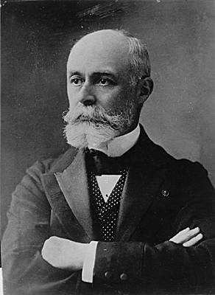
Activité documentaire : L'énergie nucléaire
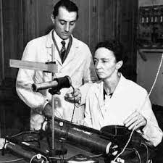
La radioactivité naturelle est un phénomène de désintégration des noyaux des atomes instables. Cette désintégration, découverte par Becquerel en 1896, est spontanée et aléatoire et permet à l'atome de libérer un excédent d'énergie. En 1934, Frédéric et Irène Joliot-Curie découvrent qu'il est possible de forcer certains atomes à devenir radioactif en les bombardant avec des particules : c'est la naissance de la radioactivité artificielle. Quelques années plus tard en 1938, des chimistes découvrent qu'il est également possible de forcer un atome naturellement radioactif à libérer son énergie. Il ne s'agit pas d'une désintégration telle qu'elle se produit spontanément dans la nature, mais d'une réaction de fission d'un atome radioactif lourd. En le bombardant de petites particules, on parvient à la casser en morceau, ce qui lui permet de libérer de l'énergie. C'est ce principe de fission nucléaire qui permet la naissance des centrales nucléaires.
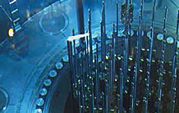
Dans une centrale nucléaire, on utilise des atomes d'Uranium 235 (92 protons et 143 neutrons), lourds et naturellement radioactifs. Au cœur du réacteur, on bombarde ces atomes avec des neutrons pour les casser en morceaux, ce qui libère une quantité important d'énergie. Pour chaque noyau d'Uranium bombardé, plusieurs nouveaux noyaux plus petits sont alors obtenus : le Krypton 89 et le Baryum 144 (eux-mêmes radioactifs) ainsi que 3 nouveaux neutrons. Ces neutrons peuvent à leur tour bombarder des noyaux d'Uranium pour créer une nouvelle réaction de fission : on appelle cela une réaction en chaîne. Dans une centrale, cette réaction en chaîne doit bien sûr être contrôlée pour éviter un dégagement brutal d'énergie conduisant à l'explosion. Le réacteur est donc muni de barres de graphites qui captent les neutrons en excès pour ralentir le processus de fission.

L'énergie considérable obtenue par ces réactions de fissions permet de faire chauffer un circuit d'eau sous pression, à haute température (plus de 300°C), appelé circuit primaire. Cependant, cette eau ne peut pas directement servir à produire de l'énergie électrique car elle a été en contact avec des éléments radioactifs. Le circuit primaire est donc mis au contact avec un générateur de vapeur : c'est un circuit secondaire dans lequel de l'eau est transformée en vapeur grâce à la chaleur du circuit primaire.
La vapeur contenue dans le circuit secondaire rentre alors en contact avec une turbine et la fait tourner. Cette turbine est reliée à un alternateur. Un alternateur est constitué d'un rotor, qui produit un champ magnétique, et d'un stator, qui se compose d'un enroulement de fils de cuivre. En tournant, le rotor produit de l'électricité dans les fils du stator, c'est ce qu'on appelle l'induction. Cette électricité peut ensuite être envoyée dans le réseau électrique.
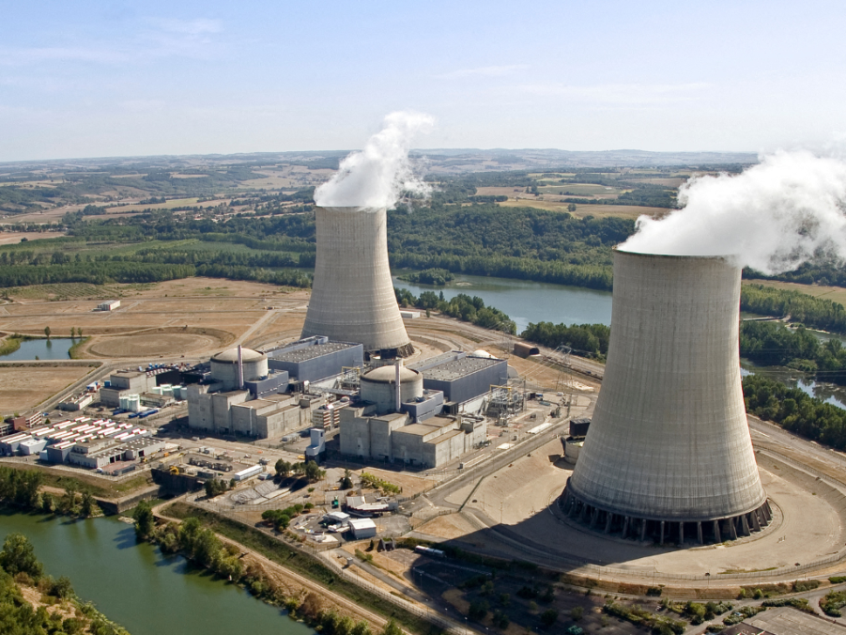
Pour pouvoir continuer d'utiliser le circuit secondaire de la centrale, il faut à présent refroidir la vapeur d'eau pour la liquéfier et pouvoir ensuite reproduire le cycle. Le circuit secondaire est donc mis en contact avec un circuit tertiaire d'eau froide, souvent issue d'un fleuve ou de la mer. L'eau froide récupère l'excédent d'énergie du circuit secondaire qui est envoyée dans les tours de refroidissement et évacuée sous forme de vapeur d'eau.

Restitution :
A partir du texte précédent et du document distribué par le professeur contenant des éléments à découper/coller, construire un modèle schématique légendé d'une centrale nucléaire.

